Буранова М.А., Лемжин М.И., Третьяков Е.Ю., Тучкова А.С.
ФГБОУ ВО «Поволжский государственный университет телекоммуникаций и информатики», г. Самара
m.buranova@psuti.ru, lm@psuti.ru, e.tretyakov@psuti.ru, a.tuchkova@psuti.ru
Разработка механизма планирования и учета труда педагогических работников ФГБОУ ВО ПГУТИ на основании данных распределения поручений в системе «1С:Университет ПРОФ»
Buranova M.A., Lemzhin M.I., Tretyakov E.U., Tuchkova A.S.
Povolzhskiy State University of Telecommunications & Informatics, Samara
Developing a mechanism for planning and recording workload of teaching staff at Povolzhskiy State University of Telecommunications and Informatics based on assignment distribution data with 1С: University PROF
Аннотация
Рассматриваются вопросы автоматизации документооборота университета в части распределения нагрузки с помощью инструментов системы «1С:Университет ПРОФ».
Abstract
The article discusses the automation of university document management processes using the 1C:University PROF system tools.
Ключевые слова: объект, документ, механизм, формирование, выходной, форма, распределение, поручения
Keywords: object, document, formation mechanism, output form, assignment distribution

Цифровая трансформация становится ключевым фактором конкурентоспособности современных университетов. Внедрение цифровых технологий в управление вузами позволяет повысить эффективность принятия решений, оптимизировать бизнес-процессы, персонализировать взаимодействие со студентами [1]. Таким образом, актуальность внедрения цифровых инструментов в управленческие процессы вузов обусловлена ее значимостью для развития системы высшего образования.
Процесс цифровизации ФГБОУ ВО ПГУТИ начался в 2018 году с внедрения системы «1С:Университет ПРОФ» в деятельность университета.
Приоритетными задачами в рамках организации управленческих и учебных процессов вуза, которые последовательно реализуются в системе «1С:Университет ПРОФ», являются:
- Хранение информации о физических лицах из числа педагогических работников, относящихся к профессорско-преподавательскому составу, и обучающихся (формирование контингента).
- Хранение информации о реализуемых учебных планах (учебные планы).
- Планирование нагрузки на кафедры университета (распределение поручений).
Документ «Распределение поручений» предназначен для распределения нагрузки и содержит все виды занятий по дисциплинам, которые закреплены за соответствующей кафедрой, с учетом объединения потоков и разделения групп на подгруппы. Таким образом, работа пользователя с данным объектом становится результативной при условии наличия сформированных на предыдущих двух этапах актуальных данных.
В соответствии с руководящим документом (РД ПГУТИ 2.09.7 – 2021) в университете определен порядок планирования и организации процесса учета преподавательской деятельности педагогических работников, выполняемой в процессе реализации основных образовательных программ высшего образования. Данный документ содержит утвержденные и обязательные для ежегодного формирования кафедрами формы индивидуального плана и карты учета учебной работы преподавателей.
Детальное изучение базовых функций «1С:Университет ПРОФ» позволило сделать вывод о том, что возможность формирования подобных документов на основании «Распределения поручений» в системе отсутствует.
Следовательно, для снижения бюрократической нагрузки на кафедры университета была обоснована необходимость и поставлена задача разработки механизма, который на основании данных «Распределения поручений» в системе «1С:Университет ПРОФ» способен автоматически формировать выходные формы в соответствии с формами, утвержденными в РД ПГУТИ, по планированию и учету труда педагогических работников.
Для достижения поставленной задачи в «1С:Университет ПРОФ» была реализована возможность формирования индивидуального плана преподавателя в виде документа «Нагрузка преподавателя», который представляет собой механизм сбора и отображения подробной информации о нагрузке преподавателя на текущий семестр. В качестве источников данных выступают следующие объекты: документ «Распределение поручений», документ «Учебный план», регистр сведений «Структура контингента», регистр сведений «Нормы часов для вида контроля», регистр сведений «Закрепление дисциплин за подразделениями в формировании контингента», регистр сведений «Периодичность объектов». Механизм формирования данного документа заключается в создании и заполнении документов («Распределение поручений», «Учебный план», «Формирование контингента»), сборе данных с помощью запроса, распределении и сортировке данных, получении данных о дополнительных видах нагрузки, заполнении и подписании документа.

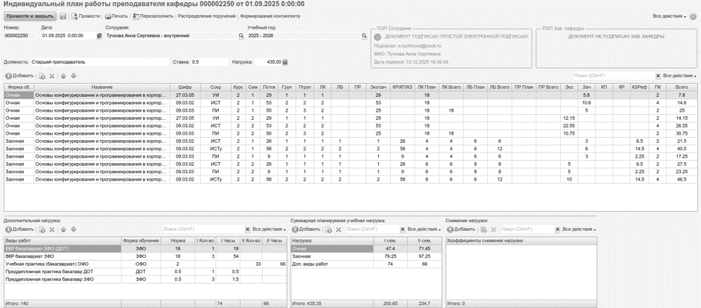
Рис. 1. Документ «Нагрузка преподавателя» в системе «1С:Университет ПРОФ»

Далее была реализована возможность формирования карты учета учебной работы преподавателей в виде документа «Отчет преподавателя», который представляет собой механизм фиксирования итоговой/выполненной нагрузки преподавателя с учётом различных расхождений, возникающих в течение семестра.
В качестве источников данных для формирования документа «Отчет преподавателя» выступает документ «Нагрузка преподавателя». Механизм формирования документа «Отчет преподавателя» заключается в сборе данных из документа «Нагрузка преподавателя», получении скорректированных данных с веб-системы личных кабинетов, подписании документа.
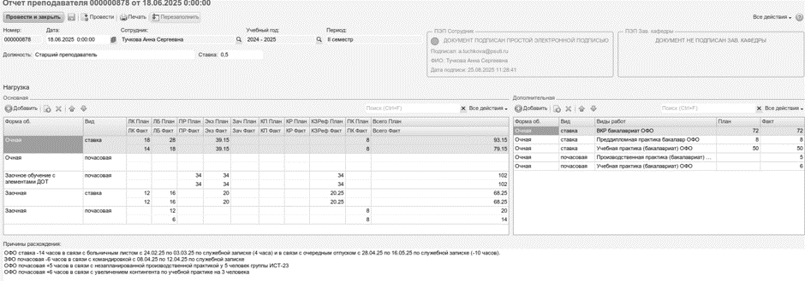
Рис. 2. Документ «Отчет преподавателя» в системе «1С:Университет ПРОФ»

В ФГБОУ ВО ПГУТИ функционирует электронная информационно-образовательная среда, частью которой является система личных кабинетов на базе веб-портала вуза (далее — Портал). Доступ к системе осуществляется на основе учетных записей обучающихся и педагогических работников. Система личных кабинетов для педагогических работников предоставляет возможность доступа к учебному расписанию, электронным ведомостям, учебно-методическим материалам, спискам групп, учебным планам, системе дистанционного обучения и т. д. После реализации механизма по формированию документов «Нагрузка преподавателя» и «Отчет преподавателя» в «1С:Университет ПРОФ» в личном кабинете преподавателя на Портале эти документы были отражены в виде соответствующих веб-форм в новых разделах «Нагрузка преподавателя» и «Отчет преподавателя».
На заключительном этапе разработки была реализована возможность согласования документов «Нагрузка преподавателя» и «Отчет преподавателя» как преподавателем, так и заведующим кафедрой в личном кабинете на Портале. Для интеграции с веб-порталом в «1С:Университет ПРОФ» был разработан веб-сервис с набором процедур, отвечающих за взаимодействие. Схема взаимодействия представлена на рисунке 3.

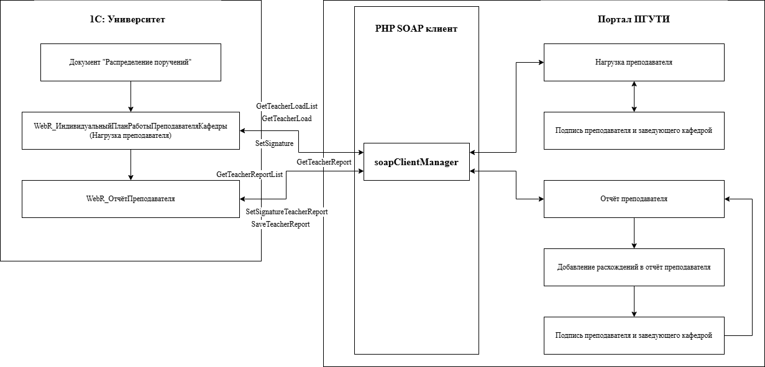
Рис. 3. Визуальное представление взаимодействия «1С:Университет ПРОФ» и Портала

Литература
- Абдрахманова Г.И., Ковалева Г.Г. Цифровизация бизнес-процессов // Высшее образование в России, 2018. — № 10. — С. 52 – 60.

